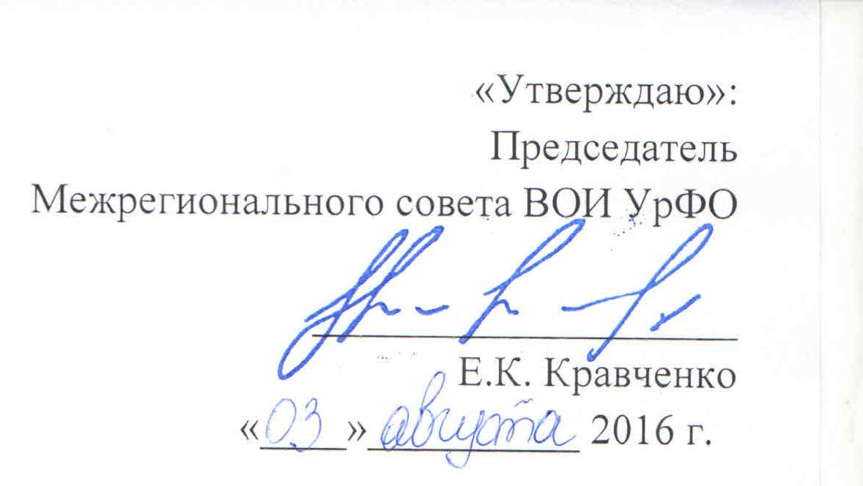

ПОЛОЖЕНИЕ
о проведении конкурса
молодежных проектов УрФО ВОИ в 2016 году
«Лучший молодежный проект»
Общее положение
Настоящее Положение определяет цели, задачи и порядок проведения Конкурса молодежных проектов.
Конкурс направлен на вовлечение молодежи в деятельность ВОИ УрФО, стимулирование молодежных инициатив в реализации уставных и программных задач ВОИ.
Задачи Конкурса:
- отбор проектов для дальнейшего их финансирования;
- выявление и распространение лучших практик в реализации уставных и программных задач ВОИ молодежью.
Объем финансирования конкурса составляет 50 000 руб.
Тематика проектов
Принимают участие молодежные проекты актуальной на настоящий момент тематики, способствующие адаптации молодых инвалидов в условиях современной жизни.
Условия и порядок проведения конкурса
В конкурсе принимают участие молодые инвалиды, являющиеся членами организаций ВОИ УрФО в возрасте от 18 до 35 лет.
Для участия в Конкурсе необходимо прислать:
- заявку на участие в Конкурсе (Приложение №1);
- резюме исполнителя проекта;
- по желанию могут быть представлены копии дополнительных материалов (рекомендательные письма, дипломы, буклеты и т.д.);
- электронный носитель с заявкой проекта, резюме исполнителя проекта, дополнительными материалами (при наличии).
Заявка на участие в Конкурсе подается с 1 сентября 2016 г. по 20 сентября 2016 г. в ТООО ВОИ: 625001, г. Тюмень, ул. Уральская, 60, Тюменская областная общественная организация Всероссийского общества инвалидов с пометкой «Конкурс молодежных проектов ВОИ УрФО 2016».
Датой приёма заявки считается дата поступления заявки в отделение почтовой связи по месту нахождения Тюменской ООО ВОИ согласно дате по штемпелю поступления, либо дате, указанной в почтовых документах на вручение корреспонденции. Дата отправления не будет приниматься во внимание.
В Конкурсе могут участвовать неограниченное количество заявителей от региона.
Критерии оценки конкурсных проектов:
- актуальность – социально-экономическое значение;
- новизна – подготовка проекта на основе нестандартного решения, наличие социальной инновации в проекте.
- эффективность – соответствие практических результатов затраченным ресурсами на реализацию проекта;
- тиражируемость – возможность распространения положительного опыта реализации проекта в других местных и региональных организациях ВОИ;
- масштабность – численность молодых инвалидов, вовлеченных в деятельность по реализации проекта.
Период реализации проекта с 01 октября 2016 по 31 декабря 2016 года.
Денежные средства не могут использоваться на:
- оказание благотворительной, материальной помощи физическим и юридическим лицам;
- реализацию коммерческих проектов, предполагающих извлечение прибыли;
- проведение митингов, демонстраций, шествий и пикетирований;
- участие в предвыборных кампаниях;
- публикацию монографий;
- осуществление религиозной деятельности;
- осуществление деятельности, не связанной с целями Конкурса;
- на возмещение затрат по арендной плате за нежилые помещения и коммунальным платежам;
Результаты конкурса
Для рассмотрения представленных материалов и предварительного подведения итогов Конкурса создается конкурсная комиссия в составе:
Кравченко Е.К. - председатель МРС УрФО ВОИ, председатель Тюменской ООО ВОИ;
Куртеева Е.К. – заместитель председателя МРС ВОИ УрФО, председатель Челябинской ОО ВОИ;
Попов В.В.- председатель Свердловской ОО ВОИ;
Ильиных Г.Н.- председатель ХМАО ОО ВОИ;
Панкратов Н.Г. - председатель Курганской ОО ВОИ;
Беликова Н.С. -председатель совета ВОИ УрФО
Примечание: В голосовании не участвует член комиссии по проектам, представленным от его региона.
Итоги Конкурса утверждаются Председателем МРС УрФО ВОИ, размещаются на сайте Тюменской ООО ВОИ.
Срок подведения итогов Конкурса – до 30 сентября 2016 года.
Денежные средства на выполнение проекта перечисляются на счет организации участника Конкурса.
Организация обязана представить отчет об использовании предоставленного гранта. Отчет предоставляется не позднее 15 рабочих дней со дня окончания реализации проекта, по форме согласно приложению № 2 с приложением копий документов, подтверждающих расходы.
Приложение №1
ЗАЯВКА
на участие в конкурсе молодежных проектов УрФО ВОИ в 2016 году
«Лучший молодежный проект»

Информация об участнике
Фамилия, имя, отчество автора проекта
Дата рождения, место проживания

Место работы, должность
Конт.телефон
Адрес электронной почты

Описание проекта
Название проекта
Проблема, на решение которой направлены мероприятия проекта, ее актуальность
Цели и задачи проекта
Описание ожидаемых результатов, на достижение которых направлен проект
География проекта
Численность молодых инвалидов, вовлеченных в деятельность по реализации проекта
Сроки реализации проекта

Общая сумма планируемых расходов на реализацию проекта
Запрашиваемый размер гранта на реализацию проекта
Сумма софинансирования проекта
Источники финансирования продолжения проекта (если планируется после окончания средств гранта)
Наличие у автора проекта опыта реализации общественно полезных проектов

Краткое описание мероприятий проекта

Смета расходов
№п/п | Направления расходования средств | Финансирование ( руб.)
№п/п | Направления расходования средств | за счет средств гранта | за счет привлеченных из иных источников
Итого:

________________________________ __________________ __________________________
(руководитель организации) (подпись) (расшифровка подписи)

«____» __________ 20__ года
Приложение №2
ОТЧЕТ
об использовании предоставленного гранта
Наименование проекта
Проблемы, которые удалось решить, реализовав проект, с приведением аналитических данных
Описание полученных результатов, на достижение которых был направлен проект, с приведением числовых показателей в сравнении с изначальными
Количество молодых инвалидов, которых удалось привлечь к реализации проекта, с описанием их роли в реализации проекта
Сроки реализации проекта, для финансового

№п/п | Направления расходования средств | Финансирование ( руб.) |  | Примечание
№п/п | Направления расходования средств | за счет средств гранта | за счет привлеченных из иных источников | Примечание
Итого:

________________________________ __________________ __________________________
(руководитель организации) (подпись) (расшифровка подписи)

________________________________ __________________ __________________________
(главный бухгалтер) (подпись) (расшифровка подписи)

МП

«__» __________ 20__ года

